js课堂笔记（下）
教学导航
教学目标
教学方法

js的DOM操作

js的DOM概述
document object model 文档（html/xml）对象模型
html文档加载到浏览器的内存中后，我们认为形成了一颗DOM树(家谱树)，即html标签按照层级结构而形成了一颗“家谱树”，而任何一个html标签、标签属性和文本都是这个树上的节点元素。
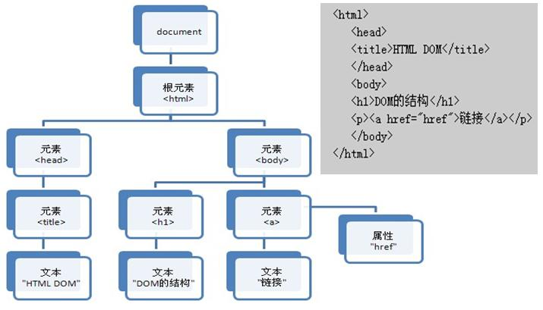

我们可以通过js的DOM组件中的方法对内存中的DOM树上的结构和内容进行修改，即通过js动态的修改内存中的那一份html及css的代码。

js的DOM的操作方法

标签元素的操作
- 获得元素对象：
根据id获得一个元素：getElementById(id属性值)
根据标签名称获得多个元素：getElementsByTagName(标签名称)
根据class属性获得多个元素：getElementsByClassName(class的属性值)
根据name属性获得多个元素：getElementsByName(name属性值)
2）创建一个新元素createElement()
3）将元素放到某个父元素的内部appendChild()
4）标签体的获取与设置：innerHTML

属性的操作
获得属性的值：getAtrribute(name)
设置属性的值：setAtrribute(name,value)
删除某个属性：removeAtrribute(name)

js的内置对象

js的对象也分为自定义对象（通过函数模拟） 和 内置对象

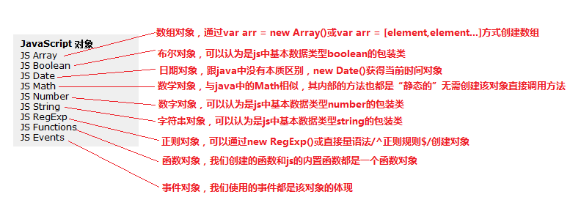
与java一样，js也内置一些现成的对象供我们使用，js中内置对象有如下几个：

Array对象
Array对象是数组对象，跟java中的数组一个意思，但是使用语法上稍微有些区别。

创建数组对象的方式：
创建一个空数组：var arr = new Array();
创建一个指定大的数组：var arr = new Array(size);
创建数组并填充元素：var arr = new Array(element0, element1, ..., elementn);
直接创建元素数组：var arr = [element0, element1, ..., elementn];

数组中元素的获取：
跟java一样通过索引的方式获得数组中的元素：
获得数组中的一个元素：arr[0]
遍历获得数组中的所有元素：
for(var i=0;i<arr.length;i++){
alert(arr[i]);
}

多维数组操作
js中的数组跟java中的集合相似，也就是数组中的元素还是以是数组
arr = [
[1,2,3],
[4,5,6],
[7,8,9]
]

获取数组中的8数字可以：arr[2][1]

Date日期对象

创建方式
创建当前日期时间：var date = new Date();
创建指定日期时间：var date = new Date(毫秒值);
其中毫秒值为1970-01-01至今的时间毫秒值

时间的获取
获得年：getFullYear() 从 Date 对象以四位数字返回年份。
获得月：getMonth() 从 Date 对象返回月份 (0 ~ 11)。
获得星期：getDay() 从 Date 对象返回一周中的某一天 (0 ~ 6)。
获得日：getDate() 从 Date 对象返回一个月中的某一天 (1 ~ 31)。
获得毫秒值 ：getTime() 返回 1970 年 1 月 1 日至今的毫秒数。

Math数学对象
Math对象是数学对象，是一个工具对象，因此Math对象不用使用new的方式创建，直接使用Math就可以调用对象内部的方法。
abs(x) 返回数的绝对值。
ceil(x) 对数进行上舍入。
floor(x) 对数进行下舍入。
random() 返回 0 ~ 1 之间的随机数。
round(x) 把数四舍五入为最接近的整数。

js自定义对象（js高级部分）

创建对象的方式

字面量方式（定义并创建对象） （重点）
定义对象时，直接赋予对象的值
语法：var 对象名称 = {属性名：属性值,... ... 方法名：匿名函数 ... ...};

例如：
var user = { name: 'jim', age: 19, gender: '男' };
var person = { name: 'haohao', age: 31, gender: '男', sayHello: function () { alert('你好') } };

还可以结合对象的动态特性来创建对象
例如：
var person = { };
person.name = 'jack';
person.age = 20;
person.gender = '女';
person.sayHello = function () { };

或者：
var person = {};
person[ 'name' ] = 'tom'; // 等价于 person.name = 'tom'

字面量创建对象方式的缺点是： 字面量是写出来的对象, 如果需要重复使用, 就需要 重新再写. 因此没有办法复用

工厂方法方式
创建工厂函数，每次调用工厂函数都返回对象
语法：
function createPerson() {
var o = {}; // 创建对象了
// ...
return o;
}

例如：
function factory ( name, age, gender ) {
var o = {};
o.name = name;
o.age = age;
o.gender = gender;
return o;
}

工厂方法方式的缺点：
不方便与其他函数或方法区分开来；
利用工厂创建对象本质与字面量创建对象一样，对象的数据类型统一为Object

构造器方式
- 构造函数与普通函数类似. 唯一的不同是约定构造函数的名字采用 Pascal 命令 规则
- 调用构造函数 采用语法 new 构造函数名()
- 调用构造函数以后就是返回新创建的对象. 不需要写 return
- 在构造函数的内部使用 this 来表示刚创建的对象. 如果需要给对象提供成员使 用 语法 this.XXX = XXX

例如：
//定义对象
function Person( name, age, gender ) {
this.name = name;
this.age = age;
this.gender = gender;
this.sayHello = function () {
alert('你好');
};
}

//创建对象
var p = new Person( 'jim', 19, '女' );

